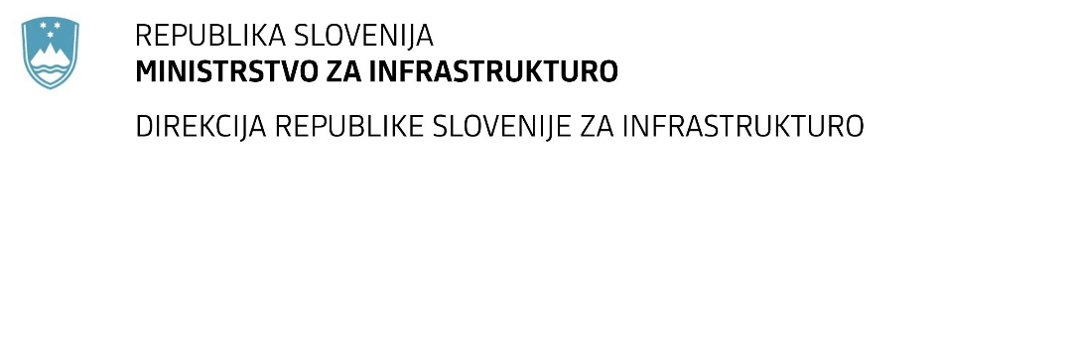

Številka: | 43001-245/2022-02 |  | oznaka naročila: | D-150/22 G
Datum: | 30.08.2022 |  | MFERAC: | 2431-22-000966/0

SPREMEMBA RAZPISNE DOKUMENTACIJE
za oddajo javnega naročila

Ureditev R2-432/1284 Rogatec-Kidričevo, skozi naselje Stoperce, od km 7+771 do km 9+163

Obvestilo o spremembi razpisne dokumentacije je objavljeno na "Portalu javnih naročil".

Obrazložitev sprememb:
Naročnik objavlja spremenjen popis del, na podlagi vprašanja ponudnika, ki je v celoti spremenjen v zavihku II.FAZA-PROPUST 7.

Spremembe so sestavni del razpisne dokumentacije in jih je potrebno upoštevati pri pripravi ponudbe.

